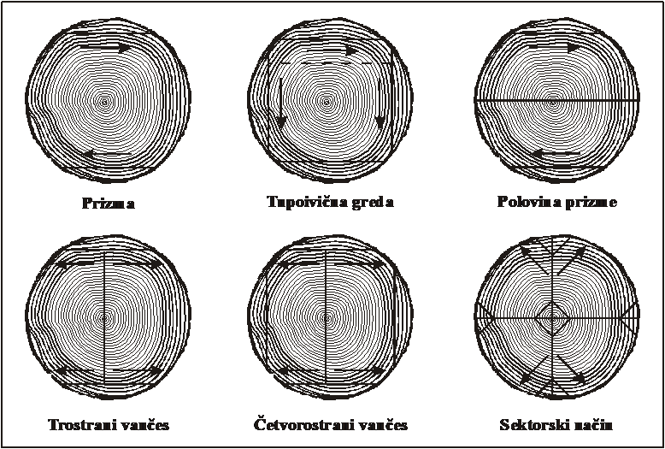

Слика 1. Облици филчева за прераду на класичним фурнрским ножевима

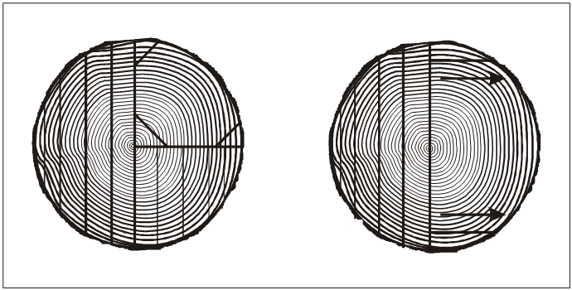

Слика 2. Облици филча из пиланског трупца

Задатак:

Лист:

List

1

3

1

2

Уводна вежба

PPRORAČUN VREMENA ZAGREVANJA FLIČA PO METODI KOLLMANN

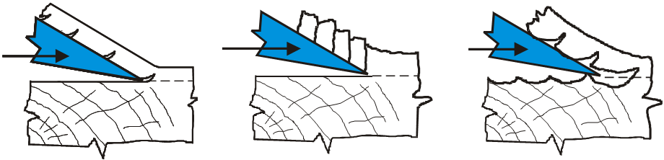

Слика 3. Типови формирања струготине: Тракаста струготна са пукотинама; Елементарна струготина; Откинута струготина



Слика 4. Однос ножа и притисне греде код сечења фурнира

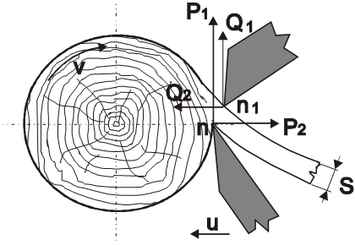

Слика 5. Шематски приказ сила на ножу и притисној греди код љуштења фурнира

Задатак:

Лист:

List

1

3

2

2

Уводна вежба

PPRORAČUN VREMENA ZAGREVANJA FLIČA PO METODI KOLLMANN

ЛВЛ плоча

Лигнифол плоча

Столарска плоча

Фурнрска плоча

Ламелирано дрво

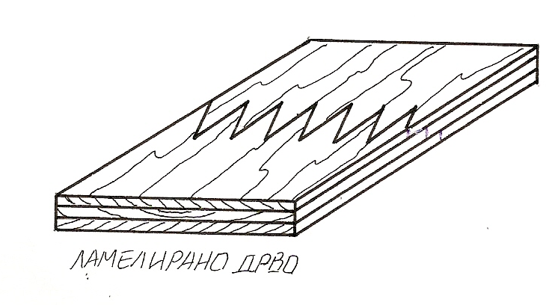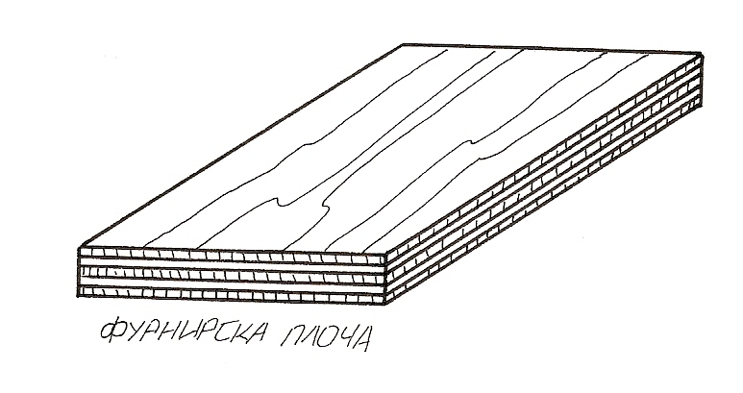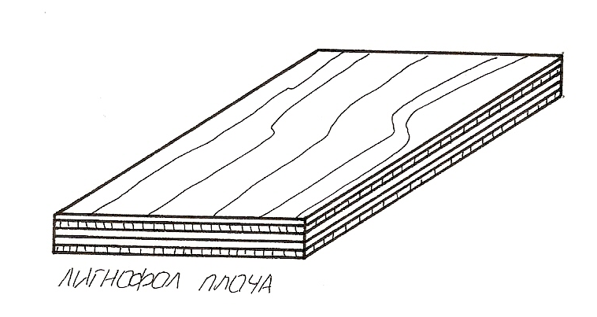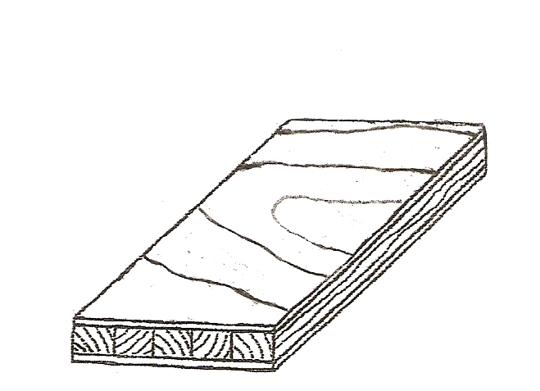

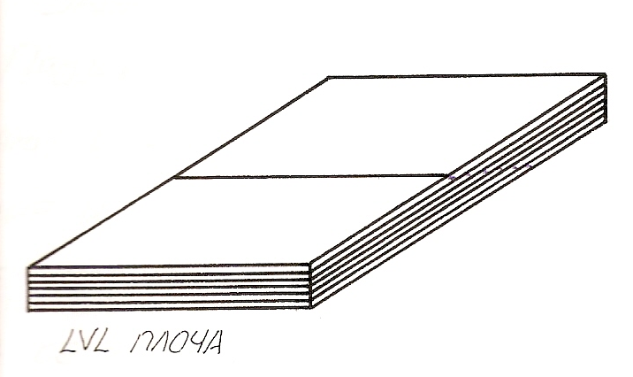

Задатак:

Лист:

List

1

3

3

2

Уводна вежба

PPRORAČUN VREMENA ZAGREVANJA FLIČA PO METODI KOLLMANN

Урадила

Јелисавета Илић

Оверио

Датум

Датум

Слика 9. Начини израде средњица: А- средњица од нарезаних дасака; B- средњица од летава; C- средњица од летвица; D- средњица од фурнира

Слика 8. Систем за израду средњица за столарске плоче

Слика 7. Правила конструкције фурнирских плоча



4

1

Лист:

Задатак:

Уводна вежба

1. Пројектовати стовариште обловине намењено чувању и класирању тромесечне залихе сировине за сечени и љуштени фурнир. Један део обловине намењен љуштењу (залихе за месец дана) чува се у базенима потапањем. Однос ширине и дужине стоваришта треба да буде приближно 1:2.

Б. Основни параметри

1. Број радних дана годишње n = 260
2. Годишња количина обловине за сечење Ms = 9529 m3/god
3. Годишња количина обловине за љуштење Mlj = 20778 m3/god
4. Проценат годишње количине буковине намењене љуштењу Plj = 100%
5. Висина сложаја H = 5 – 6m (скок од 0,5m)

h = 4 – 5m (скокод 0,5m)

1. Дужина сложаја L = Ltr, код сеченог фурнира Ltr = 4 m, а код њуштеног фурнира Ltr = 5 m
2. Угао нагиба сложаја α = 60o, β = 50o
3. Ширина сложаја Bs = 30 – 50 m (скок од 2m)
4. Распон крана R = Bs + 2×1 m
5. Коефицијент запуњености: храст k = 0,7

буква (d = 25-30) k = 0,65

буква (d = 30-40) k = 0,7

буква (d>40) k = 0,75

1. Дубина базена hbaz = 3; 3,5; 4 m
2. Дужина базена Lbaz = Ltr + 2×0,5 m
3. Ширина базена једнака је ширина сложаја Bbaz = Bs

В. Прорачун

1. Годишња количина трупаца за сечење и љуштење

Ms’ = Ms + Mlj × ( 1 – Plj/100)

Ms’ = 9529 + 20778 × ( 1 – 100/100) = 9529 m3

Mlj’ = Mlj – Mlj × ( 1 – Plj/100)

Mlj’ = 20778 – 20778 × ( 1 – 100/100) = 20778 m3

1. Тромесечна залиха трупаца за сечење и љуштење

Ms3 = Ms’/4

Ms3 =9529/4 = 2382,25 m3

Mlj3 = Mlj’/4

Mlj3 = 20778’/4 = 5194,5 m3

1. Количина трупаца за љуштење која се чува у базенима

Mljb = Mlj3 × 1/3

Mljb = 5194,5 × 1/3 = 1731,5 m3

Задатак:

Лист:

List

2

3

1

2

Прорачун стоваришта обловине

PPRORAČUN VREMENA ZAGREVANJA FLIČA PO METODI KOLLMANN

Mljs = Mlj3 × 2/3

Mljs = 5194,5 × 2/3 = 3463 m3

- Геометријска запремина сложаја

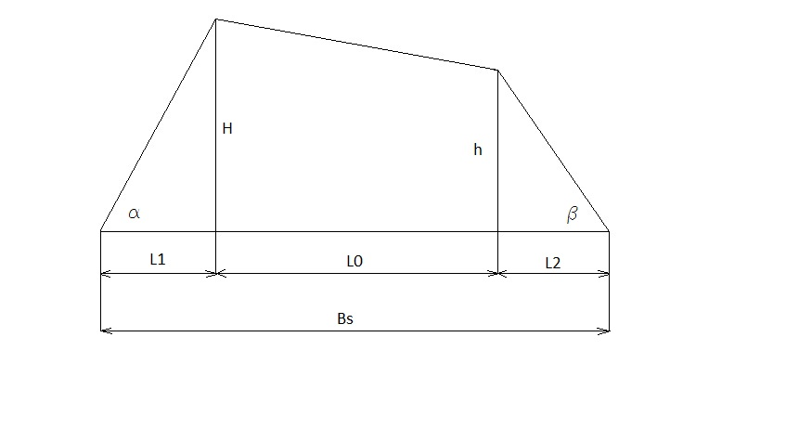

Храст

Задатак:

Лист:

List

2

3

2

2

Прорачун стоваришта обловине

PPRORAČUN VREMENA ZAGREVANJA FLIČA PO METODI KOLLMANN

Буква

-Стварна запремина сложаја

–стварна запремина сложаја

– геометријска запремина сложајаa

–коефицијент запуњености сложаја

Храст

Буква

- Потребан број сложајева

Храст

Буква

Задатак:

Лист:

List

2

3

3

2

Прорачун стоваришта обловине

PPRORAČUN VREMENA ZAGREVANJA FLIČA PO METODI KOLLMANN

–потребан број сложајеватрупаца за сечени фурнир

–потребан број сложајева трупаца за љуштени фурнир

–тромесечна залиха трупаца за сечење

–тромесечна залиха трупаца за љуштење

–стварна запремина сложаја трупаца за сечени фурнир

–стварна запремина сложаја трупаца за љуштени фурнир

Храст

сложајева

Буква

сложајева

- Прорачун базена

- Геометријска запремина базена

–геометријска запремина базена

–ширина базена

–дужина базена

–дубина базена

- Стварна запремина базена

–стварна запремина базена

–геометријска запремина базена

–коефицијент запуњености сложаја

Задатак:

Лист:

List

2

3

4

2

Прорачун стоваришта обловине

PPRORAČUN VREMENA ZAGREVANJA FLIČA PO METODI KOLLMANN

5

2

Лист:

Задатак:





Урадила

Јелисавета Илић

Оверио

Датум

Датум

Технолошка карта операција за израду сеченог фурнира

1.стовариште обловине

2.механичка припрема

3.хидротермичка обрада

4.сечење фурнира

5.сушење

6. обрада на пакетним маказама

7.везивање

8.мерење и обележавање

9.магационирање

Основни подаци

-Годишња количина обловине Мs' = 9529

-Број радних дана годишње b = 260

-Број смена s = 2

|  |  |  |  |  |  |  |  |
| --- | --- | --- | --- | --- | --- | --- | --- |
| Фаза рада - операције | | Отпад | | | Остаје | | |
| По смени | | Годишње | По смени | | Годишње |
| % | m3 | m3 | % | m3 | m3 |
| Механичка припрема | Призмирање | 15 | 2.748 | 1429,35 | 85 | 15.576 | 8099,65 |
| Чишћење | 2 | 0,367 | 190,58 | 83 | 15.209 | **7909,07** |
| Сечење фурнира | h1 | 2,5 | 0,458 | 238,22 | 80,5 | 14,752 | 7670,845 |
| h2 | 12 | 2,199 | 1143,48 | 68,5 | 12,553 | 6527,365 |
| Сушење | | 8,7 | 1,594 | 829,023 | 59,8 | 10,958 | 5698,342 |
| Обрада на пакетним маказама | | 17,5 | 3,207 | 1667,575 | 42,3 | 7,751 | 4030,767 |
| Укупно | | 57,7 | 10,574 | 5498,233 | 42,3 | 7,751 | 4030,767 |

1. Израчунати производност фурнирског ножа полазећи од облика флича. Израчунати хоризонтално и вертикално растојањеизмеђу ножа и притисне греде.
2. Основни параметри

- годишња количина фличева која долази на сечење m3

- број радних дана годишњедана

- број смена

- дебљина фурнира

- број ходова фурнирског ножа

- проценат искоришћења

- средњи пречник храстовине

- пад пречника храстовине

Задатак:

Лист:

List

3

3

1

2

Teхнологије израде сеченог фурнира

PPRORAČUN VREMENA ZAGREVANJA FLIČA PO METODI KOLLMANN

Ц. Прорачун

Израчунати средњу ширину листа фурнира за дати средњи пречник, ако је мин ширина листа фурнира 10 cm, а лист средње ширине се налази на ¼ висине флича.

h1= 5 mm

h2 = 25 mm

- Пречник на тањем крају

– средњи пречник храстовине

– дужина обловине

– пад пречника храстовине

- Висина флича

– пречник на тањем крају

– минимална ширина листа фурнира

- Средња ширина листа фурнира

– средњи пречник храстовине

– висина флича

Задатак:

Лист:

List

3

3

2

2

Teхнологије израде сеченог фурнира

PPRORAČUN VREMENA ZAGREVANJA FLIČA PO METODI KOLLMANN

- Број листова фурнира из једног флича

– висина флича

– дебљина фурнира

- Време утрошено на сечење

– висина флича

– дебљина флича

–број ходова фурнирског

мин

- Производност фурнирског ножа у комадима листова фурнира

– радно време смене

– коефицијент искоришћења радног времена

– време прераде једног флича

– утрошено време за постављање флича

– утрошено време за разне провере

– ефектно време прераде једног флича (мин)

– време оправданих технолошких застоја1

ком/смени

Задатак:

Лист:

List

3

3

3

2

Teхнологије израде сеченог фурнира

PPRORAČUN VREMENA ZAGREVANJA FLIČA PO METODI KOLLMANN

- Производност фурнирског ножа у m2 сировог фурнира

– производност фурнирског ножа у комадима листова фурнира

– средња ширина листа фурнира

– дужина трупаца за сечење

- Производност фурнирског ножа у m3 сировог фурнира

– производност фурнирског ножа у комадима листова фурнира

– средња ширина листа фурнира

– дужина трупаца за сечење

– дебљина фурнира

m3

- Потребан број фурнирских ножева

годишња количина фличева која долази на сечење (m3)

– производност фурнирског ножа)

– број радних дана 260

– број смена 2

*заокруживање на мин 0,8

Задатак:

Лист:

List

3

3

4

2

Teхнологије израде сеченог фурнира

PPRORAČUN VREMENA ZAGREVANJA FLIČA PO METODI KOLLMANN



5

3

Лист:

Задатак:

Технологије израде сеченог фурнира

Урадила

Јелисавета Илић

Оверио

Датум

Датум

А. Одредитикапацитет и бројсушаразасушењесеченогфурнира.

Б. Основни параметри

- годишња количина фурнира која долази на сушење

-број радних дана годишње

- број смена

- тип сушаре са ваљцима са уздужним улагањем фурнира

- сушара је у модуларном систему (дужина модула 2 m), састоји се од улазне зоне,

горње зоне (10 – 24 m), зоне хлађења и излазне зоне L = 18 m

- ширина модула BSUŠ = 4,0 m

- број сушара мора бити усвојен са тачношћу 0,9

- поред услова тачности, сушара мора имати оптимлне димензије

- број етажа у које се улаже фурнир

- сматрати да је запуњенот сушаре по дужини потпуна

Ц. Прорачун

- Средња производност сушаре

–коефицијент искоришћења радног времена

–коефицијент запуњености сушаре по ширини

– радно време сушаре

– укупан број листова фурнира на попречном пресеку сушаре

–дебљина фурнира

– средња ширина листа фурнира

–усвојена дужина сушаре

–време проласка фурнира кроз сушару

– заокружује се најнижи цео број (ком)

– ширина сушаре

– средња ширина листа фурнира

e – усвојени број етажа

m – број листова који се истовремено могу поставити у једној етажи

Задатак:

Лист:

List

4

3

1

2

Капацитет и број сушара за сечени фурнир

PPRORAČUN VREMENA ZAGREVANJA FLIČA PO METODI KOLLMANN

2

4

Лист:

Задатак:

Капацитет и број сушара за сечени фурнир

**-** Број сушара

годишња количина сировог фурнира који долази на сушење

– средња производност сушаре

– број радних дана годишње 260

– број смена 2

Јелисавета Илић

Оверио

Датум

Урадила

Датум

А. Прорачунати број и капацитет пакетних маказа за завршну обраду фурнира и

поставитиих у линију.У линију или ван ње поставити ксилоплан уређај за

аутоматско мерење квадратуре пакета.Пројектовати магацински простор за

чувањетромесечне залихе фурнира.

Б. Основни параметри

-

-

- број радних дана годишње

- број смена

- усвојити један ксилоплан уређај

- усвојити један уређај за везивање пакета

- једна палета фурнира има запремину од , а слажу се 3 палете једна на другу

- еуро палета има димензије

Ц. Прорачун

- Средња производност пакетних маказа

– радно време смене

– коефицијент искоришћења радног времена

– број листова у пакету

– запремина средњег листа фурнира

– време обраде једног пакета

– средња ширина листа фурнира

– дужина трупаца за сечење

– дебљина листа фурнира

Задатак:

Лист:

List

4

3

3

2

Завршна обрада и чување фурнира

PPRORAČUN VREMENA ZAGREVANJA FLIČA PO METODI KOLLMANN

4

4

Лист:

Задатак:

Завршна обрада и чување фурнира

- Број пакетних маказа

– годишња количина фурнира која се обрађује на пакетним маказама m3

– средња производност пакетних маказа

– број радних дана годишње

– број смена дневно

- Потребан број сложајева у магацину

– годишња количина која се складишти у магацину

– запремина једног сложаја

Јелисавета Илић

Прегледао

Датум

Урадила

Датум

Направити табеларни преглед искоришћења сировине по фазама рада и операцијама. Такође израчунати потребан број машина за краћење трупаца, као и производност машине за окоравање.

Технолошка карта операција за израду љуштеног фурнира

1.стовариште обловине

2.хидротермичка обрада

3.механичка припрема(краћење,окоравање)

4.центрирање трупца

5.љуштење

6.лагеровање фурнирског платна

7.мокре маказе за платно

8.мокре маказе за корисне крпе

9.сушење

10.суве маказе

11.обрада сљубница

12.сортирање и слагање

13.спајање фурнира у формате

14.наношење лепка-куњиња лепка

15.пресовање плоча

16.кондиционирање

17.форматизовање

18.поправка и крпљење

19.егализирање

20.класирање и обележавање

21.магационинирање

Основни подаци

-Годишња количина обловине Мlj' = 20778

-Број радних дана годишње b = 260

-Број смена c = 2

Задатак:

Лист:

List

5

3

1

2

Teхнологије израде љуштеног фурнира

PPRORAČUN VREMENA ZAGREVANJA FLIČA PO METODI KOLLMANN

List

Zadatak

4

1

UVODNA VEŽBA

Datum

Overio

Crtao

Datum

Bukva

Bukva

Bukva

Bukva

Bukva

Bukva

Bukva

Bukva

6

2

List

Zadatak

Datum

MatićDarko

Radio

17.10.2013.

Overio

Datum

MatićDarko

31.10.2012.

Overio

Datum

Radio

Datum

3

List

3

Zadatak

Bukva

Bukva

- dužina

- šitina

- dubina

Bukva

Bukva

Bukva

Bukva

Bukva

Overio

Datum

Radio

Datum

3

List

4

Zadatak

Ivan Ostojić

29.10.2012.

06.11.2013.

Overio

Datum

Radio

Datum

MatićDarko

|  |  |  |  |  |  |  |  |
| --- | --- | --- | --- | --- | --- | --- | --- |
| Fazarada - operacije | | Otpada | | | Ostaje | | |
| Po smeni | | Godišnje | Po smeni | | Godišnje |
| % | m3 | m3 | % | m3 | m3 |
| Mehaničkapriprema | Prizmiranje | 15 | 2,389 | 1242,795 | 85 | 13,543 | 7042,505 |
| Čišćenje | 2 | 0,319 | 165,706 | 83 | 13,225 | 6876,799 |
| Sečenjefurnira | h1 | 2,5 | 0,398 | 207,133 | 80,5 | 12,826 | 6669,667 |
| h2 | 12 | 1,912 | 994,236 | 68,5 | 10,914 | 5675,431 |
| Sušenje | | 8,7 | 1,386 | 720,821 | 59,8 | 9,528 | 4954,609 |
| Obradanapaketnimmakazama | | 17,5 | 2,788 | 1449,928 | 42,3 | 6,739 | 3504,682 |
| UKUPNO | | 57,7 | 9,193 | 4780,618 | 42,3 | 6,739 | 3504,682 |

Datum

Radio

Datum

5

List

6

Zadatak

Matić Darko

Overio

06.11.2013

|  |  |  |  |  |  |  |
| --- | --- | --- | --- | --- | --- | --- |
| Фаза рада операција | Отпада | | | Остаје | | |
| по смени | | годишње | по смени | | годишње |
| % |  |  | % |  |  |
| Механичка припрема | 3.36 | 1.34 | 698.14 | 96.64 | 38.62 | 20079.86 |
| Љуштење | 17.56 | 7.02 | 3648.62 | 79.08 | 31.59 | 16431.24 |
| Мокре маказе | 8.73 | 3.49 | 1813.92 | 70.35 | 28.11 | 14617.32 |
| Сушење | 6.53 | 2.61 | 1356.8 | 63.82 | 25.5 | 13260.52 |
| Суве маказе | 1.1 | 0.44 | 228.56 | 62.72 | 25.06 | 1331.96 |
| Обрада сљубница | 5.86 | 2.34 | 1217.59 | 56.86 | 22.72 | 11814.37 |
| Упресовање | 2.7 | 1.08 | 561.01 | 54.16 | 21.64 | 11253.36 |
| Форматизовање | 5.5 | 2.19 | 1142.79 | 48.66 | 19.44 | 10110.57 |
| Брушење | 3.38 | 1.35 | 702.29 | 45.28 | 18.09 | 9408.28 |
| Остали тех. губици | 4.45 | 1.78 | 924.62 | 40.83 | 16.31 | 8483.66 |
| Сума | 59.17 | 23.64 | 12294.34 | 40.83 | 16.31 | 8483.66 |

1. Број трупаца за љуштење:

n=

n=ком/см

m-запремина средњег трупца ()

m=

m=

2. Потребан број машина за краћење трупаца

N = n / Eк (ком)

N = 50,58/ 120 = 0,4215 ком (1 машина)

Задатак:

Zadatak

Лист:

List

5

3

2

Teхнологије израде љуштеног фурнира

Урадила

Јелисавета Илић

Оверио

Датум

Датум

3

Лист:

Задатак:

5

Teхнологије израде љуштеног**фурнира**

Eк - производност машине за краћење трупаца

Eк=(ком/смени)

Eк =ком/смени

T-радно време смене 450 мин

k-коефицијент радног времена 0,8-0,85

T- време прераде једног рупца 3 мин

2.1. Временска заузетост машине

Vz = NT (мин)

Vz = 0,4215 450=190 мин

3.Број трупчића по смени

Ntrč = nf (min)

Ntrč = 50,58

f- просечан број трупчића из једног трупца

4. Производнист машине за окоравање са ротирајућим главама

A=

A== 22,57 m3/h

=

m3

Ltrč - средња пондерисана вредност дужине трупчића1,85 m

u-помер трупчића 3-5 m-min

k1-коефицијент искоришћења радног времена 0,8-0,85

k2-коефицијен запуњености машине0,7-0,75

Vtrč - запремина трупшића

А. Израчунати производност и потребан број машина за љуштење букових трупаца.

- Типови притисних греда

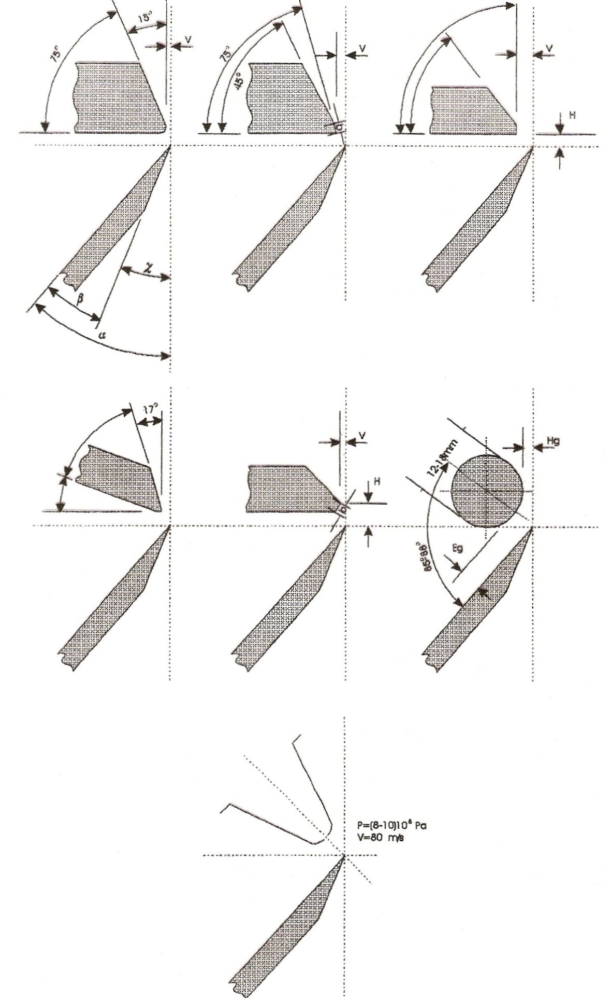

Задатак:

Лист:

List

6

3

1

2

Прорачун производности и потребног броја љуштилица

PPRORAČUN VREMENA ZAGREVANJA FLIČA PO METODI KOLLMANN

- Део кинематске љуштилице

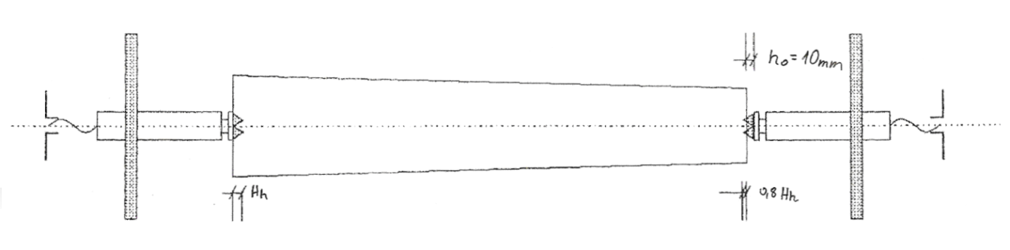

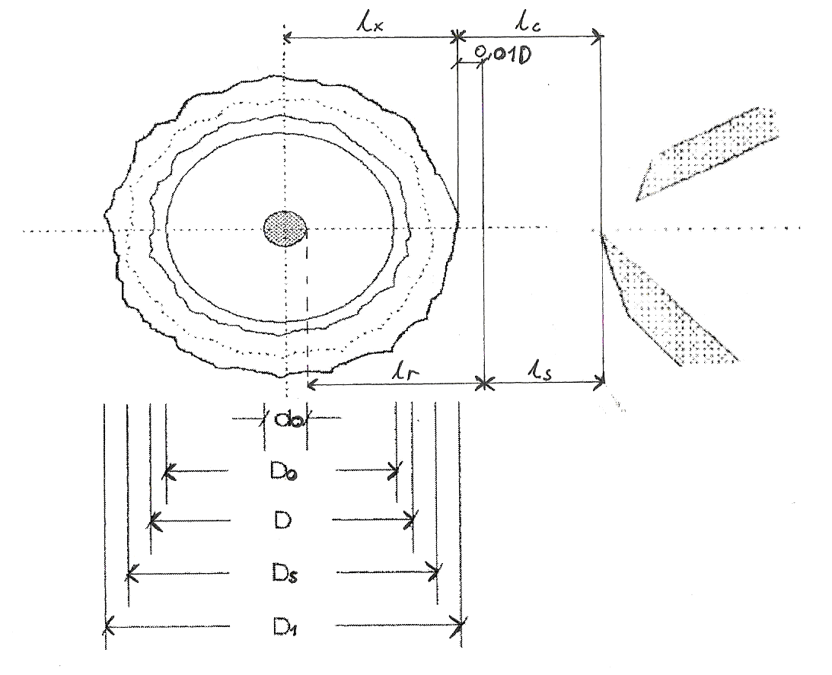

Задатак:

Лист:

List

6

3

2

2

Прорачун производности и потребног броја љуштилица

PPRORAČUN VREMENA ZAGREVANJA FLIČA PO METODI KOLLMANN

Б. Основни параметри

- Годишња количина букових трупаца која долази на љуштење

- Број радних дана годишње

- Број смена

- Дебљина фурнира

- Пречник ролне остатка

- Средњи пречник буковине

- Пад пречника буковинe

Ц. Прорачун

1.Објективни губици времена

1.1.Време потребно за намештање трупаца међу хватаљке

1.2.Време потребно за притезање трупаца

- висина хватаљки → 10 – 50 mm →

- брзина притезања трупаца → 15 – 30

1.3. Време потребно за прилажење супорта трупца

- дужина пута у празном ходу → 100 – 200 mm →= 120 mm

- брзина помера супорта у прилажењу → 10 - 15 →

Задатак:

Лист:

List

6

3

3

2

Прорачун производности и потребног броја љуштилица

PPRORAČUN VREMENA ZAGREVANJA FLIČA PO METODI KOLLMANN

1.4. Време кретања супорта у радном ходу (време заокруживања и време љуштења трупца)

- брзина помера супорта у радном ходу → 0.5 – 1.5 →

- дужина пута у радном ходу

- пречник трупца на тањем крају сигурносно растојање

- пречник трупца на дебљем крају

–пречник ролне остатка → 10 cm

- средњи пречник трупчића

- дужина трупчића→ 1.85 m

- пад пречника буковог трупца

1.5. Време потребно за одвртање вретене - :

- висина хватаљки →30 mm

- брзина притезања

- време потребно за активирање система за враћање→ 1-2 s →

Задатак:

Лист:

List

6

3

4

2

Прорачун производности и потребног броја љуштилица

PPRORAČUN VREMENA ZAGREVANJA FLIČA PO METODI KOLLMANN

1.6. Остали губици времена

1.7.Укупно време љуштења

2. Производност љуштилице

2.1.Производност љуштилице у броју трупчоћа по смени -

- радно време смене 450 min

- коефицијент искоришћења радног времена смене k = 0,75

- укупно време љустења трупчића

2.2. Производност љуштилице у обловине

2.3.Производност љуштилице усировог фурнира

–пречник ролне остатак 10 цм

- пречник заокруженог трупца 0.95→ 0,95 *44,26 cm = 0,4205 m

- пречник трупца на тањем крају

= 20197,306

Задатак:

Лист:

List

6

3

5

2

Прорачун производности и потребног броја љуштилица

PPRORAČUN VREMENA ZAGREVANJA FLIČA PO METODI KOLLMANN

Јелисавета Илић

Оверио

Датум

Урадила

Датум

6

6

Лист:

Задатак:

Прорачун производностии потребногброја

љуштилица

2.4.Производност љуштилице усировог фурнира

- дебљина фурнира

3.Потребан број љуштилица

- годишња количина букових трупаца који долази на љуштење

- производност љуштилице у

– број радних дана 260

– број смена 2